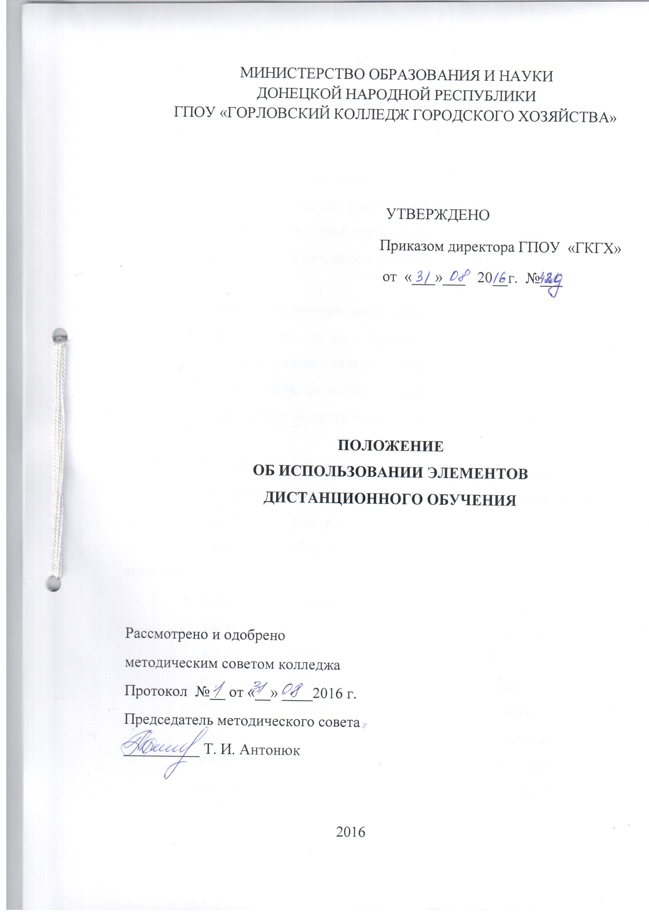1. Общие положения
1.1. Это Положение определяет основные принципы организации и внедрения элементов дистанционного обучения в Горловском колледже городского хозяйства (далее ГКГХ).
1.2. Под дистанционным обучением понимается индивидуализированный процесс приобретения знаний, умений, навыков и способов познавательной деятельности человека, который происходит в основном при взаимодействии удаленных друг от друга участников учебного процесса в специализированной среде.
1.3. Целью дистанционного обучения является предоставление образовательных услуг путем применения в обучении современных информационно-коммуникационных технологий по определенному образовательно-квалификационному уровню согласно государственных стандартов образования; по программам подготовки студентов к поступлению в ГКГХ.
1.4. Задачей дистанционного обучения является обеспечение студентам возможности реализации конституционного права на получение образования и профессиональной квалификации.
1.5. В этом Положении термины и понятия употребляются в следующих значениях:
- асинхронный режим - взаимодействие между субъектами дистанционного обучения, во время которого участники взаимодействуют между собой с задержкой во времени, применяя при этом электронную почту, форум, социальные сети и т.д.;
- веб-ресурсы учебных дисциплин (программ), в том числе дистанционные курсы, - систематизированное собрание информации и средств учебно-методического характера, необходимых для усвоения учебных дисциплин (программ), которые доступны через Интернет (локальную сеть) с помощью веб-браузера и/или других доступных пользователю программных средств;
- веб-среда дистанционного обучения - системно организованная совокупность веб-ресурсов учебных дисциплин (программ), программного обеспечения управления веб-ресурсами, средств взаимодействия субъектов дистанционного обучения и управления дистанционным обучением;
- элементы дистанционной формы обучения - форма организации учебного процесса в ГКГХ, которая обеспечивает реализацию дистанционного обучения и предусматривает возможность получения выпускниками документов государственного образца о соответствующем образовательно-квалификационном уровне;
- информационно-коммуникационные технологии дистанционного обучения - технологии создания, накопления, хранения и доступа к веб-ресурсам (электронным ресурсам) учебных дисциплин (программ), а также обеспечение организации и сопровождения учебного процесса с помощью специализированного программного обеспечения и средств информационно-коммуникационной связи, в том числе Интернета;
- психолого-педагогические технологии дистанционного обучения - система средств, приемов, шагов, последовательное осуществление которых обеспечивает выполнение задач обучения, воспитания и развития личности;
- синхронный режим - взаимодействие между субъектами дистанционного обучения, во время которого все участники одновременно находятся в веб-среде дистанционного обучения (чат, аудио-, видеоконференции, социальные сети и т.п);
- система управления веб-ресурсами учебных дисциплин (программ) - программное обеспечение для создания, сохранения, накопления и передачи веб-ресурсов, а также для обеспечения авторизованного доступа субъектов дистанционного обучения к этим веб-ресурсам;
- система управления дистанционным обучением - программное обеспечение, предназначенное для организации учебного процесса и контроля за обучением через Интернет и/или локальную сеть;
- субъекты дистанционного обучения - лица, обучающиеся (студенты), и лица, которые обеспечивают учебный процесс по дистанционной форме обучения (педагогические работники, методисты и т.д.);
- технологии дистанционного обучения - комплекс образовательных технологий, включая психолого-педагогические и информационно-коммуникационные, предоставляющие возможность реализовать процесс дистанционного обучения в ГКГХ.

2. Реализация дистанционного обучения
2.1. Дистанционное обучение реализуется путем использования элементов технологий дистанционного обучения для обеспечения обучения в различных формах.
2.2. Обучение с использованием элементов дистанционного обучения предполагает:
- самостоятельную проработку материала, изложенного в виде текста, видео, презентаций, ссылок на различные источники и т.п.;
- выполнение по приведенным примерам, сценариям, самостоятельных и групповых заданий;
- личный контроль за усвоением материала (тестирование без ограничений по количеству попыток и без выставления оценок);
- сдачу зачета или экзамена при помощи современных информационно-коммуникационных технологий (дистанционно);
- постоянную связь с преподавателем соответствующей дисциплины.
2.2. Подготовка студентов с использованием элементов дистанционного обучения осуществляется в ГКГХ по лицензированным, аккредитованным (аттестованным) направлениям подготовки (специальностям).
2.3. В ГКГХ учебно-воспитательный процесс с использованием элементов дистанционного обучения организуется согласно рабочим учебным планам при условии их адаптации к дистанционной форме обучения в будущем.
2.4. Решение относительно использования технологий с элементами дистанционного обучения в учебном процессе ГКГХ принимается (педагогическим) советом образовательного учреждения.

3. Особенности организации учебного процесса по дистанционной форме обучения
3.1. Учебный процесс с использованием элементов дистанционного обучения осуществляется в следующих формах: самостоятельная работа, учебные занятия, практическая подготовка, контрольные мероприятия. Основной формой организации учебного процесса является самостоятельная работа.
3.2. Основными видами учебных занятий с использованием элементов дистанционного обучения являются: лекции, семинары, практические занятия, лабораторные занятия, консультации и другие.
3.3. Лекция, консультация, семинар проводятся со студентами дистанционно в синхронном или асинхронном режиме согласно учебному плану.
3.4. Получение учебных материалов, общения между субъектами дистанционного обучения во время учебных занятий, проводимых дистанционно, обеспечивается передачей видео-, аудио-, графической и текстовой информации в синхронном или асинхронном режиме.
3.5. Практическое занятие, которое предполагает выполнение практических (контрольных) работ, происходит дистанционно в асинхронном режиме. Отдельные практические задания могут выполняться в синхронном режиме, что определяется рабочей программой учебной дисциплины.
3.6. Лабораторное занятие проводится очно в специально оборудованных учебных лабораториях или дистанционно с использованием соответствующих виртуальных тренажеров и лабораторий.
3.7. К другим видам учебных занятий при осуществлении учебного процесса могут относиться деловые игры, выполнение проектов в группах и т.д. Эти виды учебных занятий могут проводиться очно или дистанционно в синхронном или асинхронном режиме, что определяется рабочей программой учебной дисциплины.
3.8. Контрольные мероприятия по дисциплине (предмету) при осуществлении подготовки специалистов с использованием элементов дистанционного обучения в ГКГХ включают промежуточный (тематический, модульный), итоговый и другие определенные учебным заведением виды контроля знаний, умений и навыков, приобретенных студентом в процессе обучения.
Все контрольные мероприятия в ГКГХ могут осуществляться в соответствии с решением учебного заведения дистанционно с использованием возможностей информационно-коммуникационных технологий, в частности видеоконференц-связи при условии обеспечения аутентификации того, кто учится, или очно.

4. Особенности организации образовательного (учебно-воспитательного) процесса с использованием технологий дистанционного обучения
4.1. В ГКГХ технология с использованием элементов дистанционного обучения ориентирована, прежде всего, на следующие категории студентов:
- лица с особыми потребностями;
- одаренные дети и молодежь, которые способны самостоятельно или ускоренно освоить учебные программы;
- лица, проживающие в географически отдаленных и труднодоступных к ГКГХ населенных пунктах;
- студенты, которые по семейным обстоятельствам (декретный отпуск и т.д.) не могут систематически посещать учебное заведение;
- лица, которые готовятся к поступлению в ГКГХ.
4.2. Технологии с использованием элементов дистанционного обучения могут использоваться при проведении занятий через сеть Интернет во время карантина; изучении дополнительных (факультативных) дисциплин; обучении студентов во время болезни; участии в дистанционных олимпиадах, конкурсах; получении консультаций и т.д.
4.3. Перечень дисциплин (предметов) или тем учебных программ, видов учебных занятий, которые осуществляются по технологиям с использованием элементов дистанционного обучения, определяются учебным заведением.
4.4. В ГКГХ при организации учебного процесса по любой форме обучения, элементы дистанционного обучения могут использоваться для методического и дидактического обеспечения самостоятельной работы, контрольных мероприятий, а также для осуществления учебных занятий.

5. Обеспечение дистанционного обучения
5.1. Научно-методическое обеспечение дистанционного обучения включает:
- методические (теоретические и практические) рекомендации относительно разработки и использования педагогически-психологических и информационно-коммуникационных элементов дистанционного обучения;
- критерии, средства и системы контроля качества знаний с использованием элементов дистанционного обучения;
- содержательное, дидактическое и методическое наполнение веб-ресурсов учебной программы подготовки.
5.2. Педагогические работники и методисты учебных заведений, в которых используются элементы дистанционной формы обучения, должны повышать свою квалификацию по организации и владению технологиями дистанционного обучения (не реже одного раза в 5 лет и объемом не менее 108 академических часов). Квалификация работников, которые повышали свою квалификацию, должна быть подтверждена документом о повышении квалификации по тематике дистанционного обучения.
5.3. Системотехническое обеспечение дистанционного обучения включает:
- аппаратные средства (персональные компьютеры, сетевое оборудование, источники бесперебойного питания, серверы, оборудование для видеоконференц-связи и т.п.), обеспечивающие разработку и использование веб-ресурсов учебного назначения, управления учебным процессом и необходимые виды учебного взаимодействия между субъектами дистанционного обучения в синхронном и асинхронном режимах;
- информационно-коммуникационное обеспечение с пропускной способностью каналов, что предоставляет всем субъектам дистанционного обучения учебного заведения круглосуточный доступ к веб-ресурсам и веб-сервисам для реализации учебного процесса в синхронном и асинхронном режимах;
- программное обеспечение общего и специального назначения (в том числе для лиц с особыми потребностями), которое должно быть лицензионным или построенным на программных продуктах с открытыми кодами.
Веб-ресурсы учебных дисциплин (программ), необходимые для обеспечения элементов дистанционного обучения, могут содержать:
- методические рекомендации относительно их использования, последовательности выполнения задач, особенностей контроля и т.д.;
- документы планирования учебного процесса (учебные программы, учебно-тематические планы, расписания занятий);
- видео- и аудиозаписи лекций, семинаров и т.п.;
- мультимедийные лекционные материалы;
- терминологические словари;
- практические задания с методическими рекомендациями по их выполнению;
- виртуальные лабораторные работы с методическими рекомендациями по их выполнению;
- виртуальные тренажеры с методическими рекомендациями по их использованию;
- пакеты тестовых заданий для проведения контрольных мероприятий, тестирования с автоматизированной проверкой результатов преподавателем;
- деловые игры с методическими рекомендациями по их использованию;
- электронные библиотеки или ссылки на них;
- библиографии;
- дистанционный курс, что объединяет указанные выше веб-ресурсы учебной дисциплины (программы) единственным педагогическим сценарием;
- другие ресурсы учебного назначения.
Перечень веб-ресурсов учебных дисциплин (программ), необходимых для обеспечения элементов дистанционного обучения, определяется учебным заведением в зависимости от профиля учебной дисциплины.

